实验名称 提高实验（猜数游戏） 成 绩

指导教师 罗志祥副教授

专业班级 未来技术本硕博2102班 姓 名 王心瀚 学 号 U202114687

联系电话18371395612

1. 任务要求

1）随机出一组数据，显示在LCD上或者LED数码管上一段时间后熄灭。

2）玩家可以通过按键输入数据，比较是否输入正确。

3）如果正确，提示是否继续？是否增加难度？（增加难度如显示时间变短、数据长度增加等）如果继续，重新开始。如果不继续就退出。

4）如果错误，提示是否重新开始？参考3操作。

5）也可以一开始就显示难度，并提供难度设置选项。

1. 设计思路

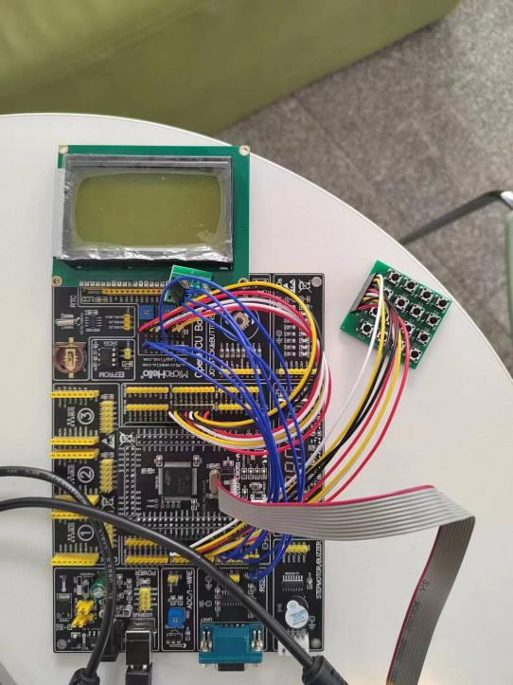

实验连线图

硬件选择：C8051F020单片机+4\*4键盘+LCD12864显示器

实现功能：用C语言和汇编语言实现了三种模式的猜数游戏——闯关模式、练习模式、随机模式。玩家通过按键输入数据和选择选项，通过LCD12864显示数据和提示。模块化、子程序化设计，便于调试、移植、修改。进行了输入验证和异常流程和边界条件测试，使软件稳定、可靠。提示完备，人机交互友好。使用反转法获得键盘输入键值，通过中文字库输出国标汉字，通过点阵图输出128\*64像素的黑白图片。使用定时器T0来计时。

1. 功能描述

实现了三种模式的猜数游戏——闯关模式、练习模式、随机模式和致谢功能。玩家通过4\*4按键输入数据和选择选项，通过LCD12864显示数据和提示。

闯关模式：共有10关，显示位数越来越大，难度越来越高。通过10关即赢得游戏，否则闯关失败。

练习模式：玩家输入显示位数和显示时间来进行自定义练习。

随机模式：显示数据位数与显示时间均随机。

致谢：显示致谢信息。

1. 特点（项目亮点）

1、使用C语言和汇编语言多文件编程，模块化、子程序化设计，进行代码复用，便于调试、移植、修改。对源代码进行了详细的注释，便于阅读。

2、代码99%以上原创，仅LCD12864显示的相关函数在网上资料上进行修改，核心技术要掌握在自己手上。

3、进行了输入验证和异常流程和边界条件测试，使软件稳定、可靠。输入位数或者输入显示时间非法会做提示。

4、提示完备，人机交互友好。使用菜单交互界面，用户友好设计，每一步都有完备的提示。输入数字时设计了按D键重输和按C键退格功能，以防不小心输错。设计了按E键返回和按F键确认功能。

5、搭建了一个游戏机的框架，仅使用定时器T0，具有可拓展性，未来可添加更多游戏如数字炸弹、贪吃蛇、俄罗斯方块等，添加更多功能，如红外遥控功能、音乐功能、数字时钟功能等。

1. 资源分配

P0.0-P0.7：LCD数据读写DB0-DB7

P1.0-P1.7：行列式键盘检测

P1.0-P1.3：R4-R1

P1.4-P1.7：C1-C4

P2.4：红外接收器输出（本次实验时间有限，暂未实现红外线遥控输入功能，预留给后期扩展）

P2.5：LCD数据命令选择位

P2.6：LCD读写选择位

P2.7：LCD使能位

T0：定时1ms，工作方式 1，中断方式，T0M=1，初值为F830H。

内部晶振：2MHz

看门狗定时器：使用看门狗定时器，防止程序跑飞(可选)，由于本实验需要与用户交互，用户输入时间不确定，故暂未使用看门狗

1. 流程图



主程序和定时器T0中断服务程序流程图



设备初始化程序流程图



猜数游戏程序流程图



键盘扫描程序流程图

五、源代码 （含文件头说明、语句行注释）

本实验代码量大，源代码请查看工程文件，我对C语言和汇编代码进行了详细的文件头说明和语句行注释。

六、程序测试方法与结果

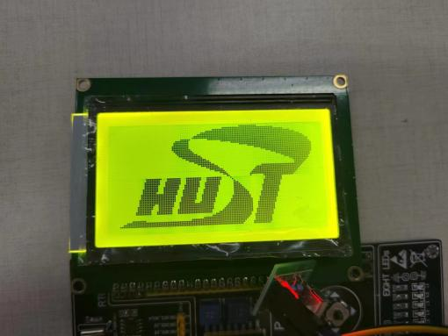

图形显示效果



调试视频(双击打开)

程序正确地实现了预期的功能，没有bug，具有退格、重输功能，用户体验好。调试视频已经上传至B站、微信公众号、百家号、今日头条。

七、感想（设想、碰到的困难、解决方法、经验和教训等）

设计思路：

模块化、子程序化设计，多文件编程，对代码进行复用。使用反转法获得键盘输入键值，通过中文字库输出国标汉字，通过点阵图输出128\*64像素的黑白图片。使用定时器T0来计时。

碰到的困难：

这次的提高实验接近真实的工程项目，之前没有做过这么复杂的项目，刚开始感觉无从下手，之前不知道C语言和汇编如何多文件编程。之前对LCD12864不是很了解，不知道如何使用，一开始汉字遇到了乱码问题，图像显示也不太会。

解决方法：

上网查询相关资料，与同学、老师和助教交流。首先将大的项目拆分为一个个的模块，再将各个模块拆解成一个个的函数。自顶向下分解，把复杂的项目拆解成一个个简单的函数。汉字乱码是Keil的Bug，在出问题的字后面加\xfd就能解决，图像显示需要对图像(先转128\*64的位图)每一行每8个像素取模，然后先输出上半屏，再输出下半屏。通过硬件仿真测试程序，删除错误。

感想：

非常感谢能有这次机会做提高实验，提高实验接近真实的工程项目，有一定的难度，但是我克服种种困难，顺利高质量地完成了猜数游戏项目，提高了我的C语言和汇编语言编程能力，加深了对单片机和嵌入式系统的理解，感谢罗老师和助教的指导！！

MADE BY 王心瀚 2023年12月23日 Thank you again!"

本人承诺:

本报告内容真实，无伪造数据，无抄袭他人成果。本人完全了解学校相关规定，如若违反，愿意承担其后果。

签字：

2023 年12月25日

